ZIGURATE

Este projeto tem como objetivo experimentar com várias dimensões da linguagem. O nome zigurate surge como uma referência indireta ao episódio bíblico conhecido com Torre de Babel e canonicamente visto como o mito fundador para a existência de diferentes línguas. Atualmente sabemos que esta história baseia-se no zigurate babilónico de Etemenanki, daí a utilização deste nome.
Num prisma etimológico, zigurate vem do acadiano ziqquratum que por sua vez deriva da palavra zaqārum e que significa “sobressair, ou construir alto”. Este conceito pode ser interessante na construção da componente visual da webpage.

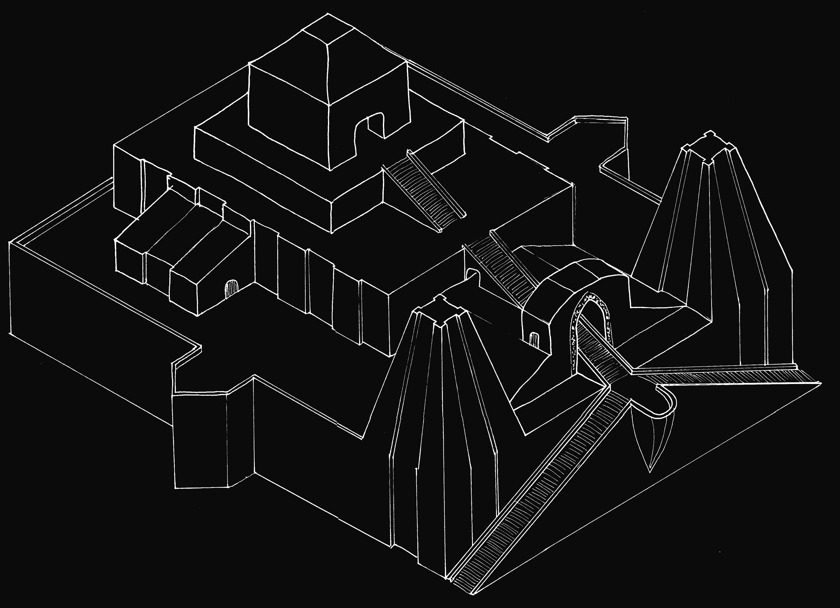

Podemos assim dizer que existem duas componentes principais de investigação, nomeadamente: fonética e ideogramática.

Na componente fonética a exploração será feita por intermédio de permutas entre várias letras do alfabeto. Estas permutas terão em conta a inteligibilidade do texto, como tal tentaremos fazê-las mantendo um critério previamente definido em que cada consoante é permutada por uma outra consoante, aplicando-se o mesmo processo às vogais.
Importa definir como vamos fazer a randomização, se antes ou depois do loop que irá fazer efetivamente a troca das letras.
Esta pode ser descontínua, em que a randomização é feita a priori e definida previamente. Em que por exemplo, para P = M, B, T, o computador define inicialmente que P = B, por exemplo, e aplica isso ao texto.
Ou pode ser contínua, aqui a randomização é feita à medida que o loop é aplicado. Para o exemplo acima (P = M, B, T), no texto que será dado os P poderão ser substituídos tanto pelo M, B ou T, de uma forma diferente ao longo do texto.

Na componente ideogramática as várias letras do alfabeto serão transformadas em diagramas de acordo com diferentes princípios que têm a ver com a replicação das mesmas, podendo seguir simetrias bilaterais ou radiais. Deste modo serão criadas diferentes fontes que serão aplicadas no texto.

A relação entre o homem e a linguagem é, desde sempre, uma temática importante para o canône da humanid

